Рекомендации к выполнению образовательной деятельности на период с 06.05.20. по 08.05.20 первая младшая группа корпус 2.
Воспитатели: Новожилова С.А., Макарова И.Ю.
Тема недели "День Победы"
День недели | Предмет | Тема | Цель | Информация | Форма обратной связи
Среда | 1. Физкультура  2. Ознакомление с художественной литературой и развитие речи | по плану физинструктора | Познакомить детей со стихотворением-загадкой, совершенствовать речевой слух. | Чтение стихотворения А. Барто «Кто как кричит».  Материалы: домик, курица, петух, кошка, корова, утёнок.  Ход игры:  Этот домик не простой. В нём кто-то живёт. А кто живёт там, мы узнаем с тобой из стихотворения А. Барто «Кто как кричит?»  А ты узнал наших гостей? Давай, их угадаем вместе.  1. Ку-ка-ре-ку! Это кто так кричит? Правильно, петушок! А вот и он (появляется из домика). Давай вместе покричим как петушки.  2. Кудах-тах-тах! А это кто так кричит? Верно, курочка! (появляется из домика) А, давай, и мы покудахчем как курочки.  3. Мяу, мяу, мур! Кто же так кричит? Правильно, это кошка (появляется из домика). Давай, как кошечки помяукаем.  4. Кря, кря, кря! Это кто у нас так кричит, ребята? Конечно, уточка! (появляется из домика) Умника.  5. Му-у, му-у! Кто же так мычит? Это корова, верно, ребята (появляется из домика). И мы помычим как коровки.  Мы сегодня молодцы! Узнали всех наших гостей, жителей этого домика. Посмотрите, как их много. У каждого из них свой голос, все они кричат по-разному.  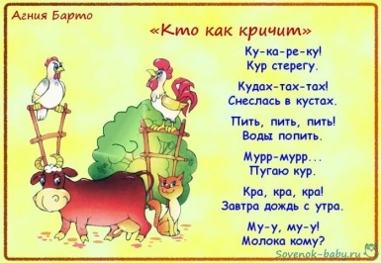 | Отчет родителей (фото и видео материалы о выполненных заданиях)
Четверг | 1. Рисование  2. Музыка | день Победы  По плану музыкального руководителя | Учить детей рисовать в нетрадиционной технике (ватные палочки) | Рисование "Праздничный салют"  Материалы: альбомный лист, гуашь синяя, красная и желтая, ватные палочки.  Ход игры:  Покажите ребёнку фотографию праздничного салюта.  Рассмотрите фотографию. Во время рассматривания фотографии обратить внимание, что пучки салюта могут состоять из линий, исходящих из одной точки впроизвольном направлении: по кругу - как лучи солнца, в виде полукруга - как веер, фонтан, парные и одиночные линии, на концах лучей огоньки в виде звездочек, снежинок, кружков.  Предложите ребёнку движением рук показать салют, как взлетают огни. Ребёнок 2-3 раза поднимают и опускают руки вверх.  Предложите ребёнку нарисовать салют, посвящённый Дню Победы в Великой Отечественной Войне, не кисточкой, а ватными палочками. Ребёнок берёт ватную палочку, макнет ее в краску и будет ритмично располагать яркие огни салюта на листе бумаги.  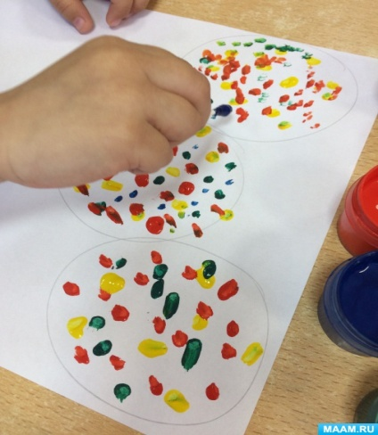 | Отчет родителей (фото и видео материалы о выполненных заданиях)
Пятница | 1. Лепка  2.Конструирование из деревянного конструктора. | День Победы  Тема: «Строительство горки» | Цель: Учить детей анализировать образец постройки (называть строительные детали, соединять детали аккуратно, устойчиво, правильно располагать пластину. | Лепка "Вот, какой у нас салют"  Материалы: листы картона темного цвета (черного, синего, фиолетового), пластилин ярких цветов в брусках, пластилин, скатанный в шарики диаметром около 7 мм - 10-15 шариков.  Ход игры:  1. Побеседовать с ребёнком, видел ли он праздничный салют? Расскажите, каким бывает салют (яркий, сверкающий). Подготовить картон и пластилин в брусках. Предложить ребёнку сделать пластилиновые шарики, отщипывая маленькие кусочки пластилина, большим и указательным пальцами правой руки скатать из них шарики. Чтобы навык закрепился правильно, помогите ребёнку начать выполнять задание, проследите за выполнением. Предложить ему самостоятельно изготовить по 2-4 шарика.  Попросите ребёнка взять один шарик и расположить в верхней части листа, потом надавить на шарик указательным пальцем и движением сверху вниз размазать его на картоне. Те же действия следует произвести с остальными шариками. Когда ребёнок использует свои заготовки, предложить шарики, скатанные заранее. Чтобы ребенок ощутил движение, возьмите руку ребенка в свою и действуйте его рукой. В дальнейшем предложить малышу действовать самостоятельно. Вот одна вспышка салюта – красная. Предложите сделать такую картинку, чтобы в небе было много огоньков разного цвета. В простом варианте вспышка салюта состоит из одного огонька (один мазок), в более сложном варианте – из нескольких огоньков в этом случае вспышка салюта похожа на цветок (несколько мазков). Не забывайте хвалить ребёнка, во время работы.  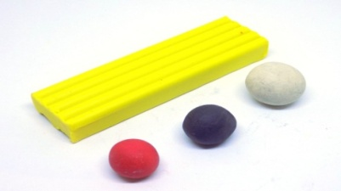  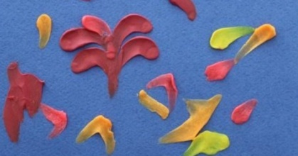  Ход занятия:  1. Игра «Покатаем куклу»  2. Рассматривание образца, анализ  3. Организация процесса построения горки  4. Обыгрывание построек | Отчет родителей (фото и видео материалы о выполненных заданиях)

